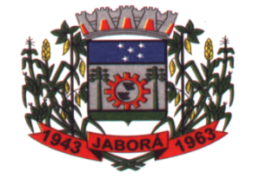
ESTADO DE SANTA CATARINA
MUNICÍPIO DE JABORÁ
SECRETARIA MUNICIPAL DE EDUCAÇÃO, CULTURA E DESPORTO
ESCOLA BÁSICA MUNICIPAL ALBERTO BORDIN
PROFESSOR (A): SAMARA GONÇALVES MACHADO FORCHESATTO
ALUNO: ____________________________________________________________ Pré III

7ª ETAPA DE ATIVIDADES PEDAGÓGICAS NÃO PRESENCIAIS DO ENSINO FUNDAMENTAL, DE LÍNGUA INGLESA. DATA: 17/05 Á 28 /05.

- PINTE O QUADRINHO REFERENTE AO NOME DO BRINQUEDO
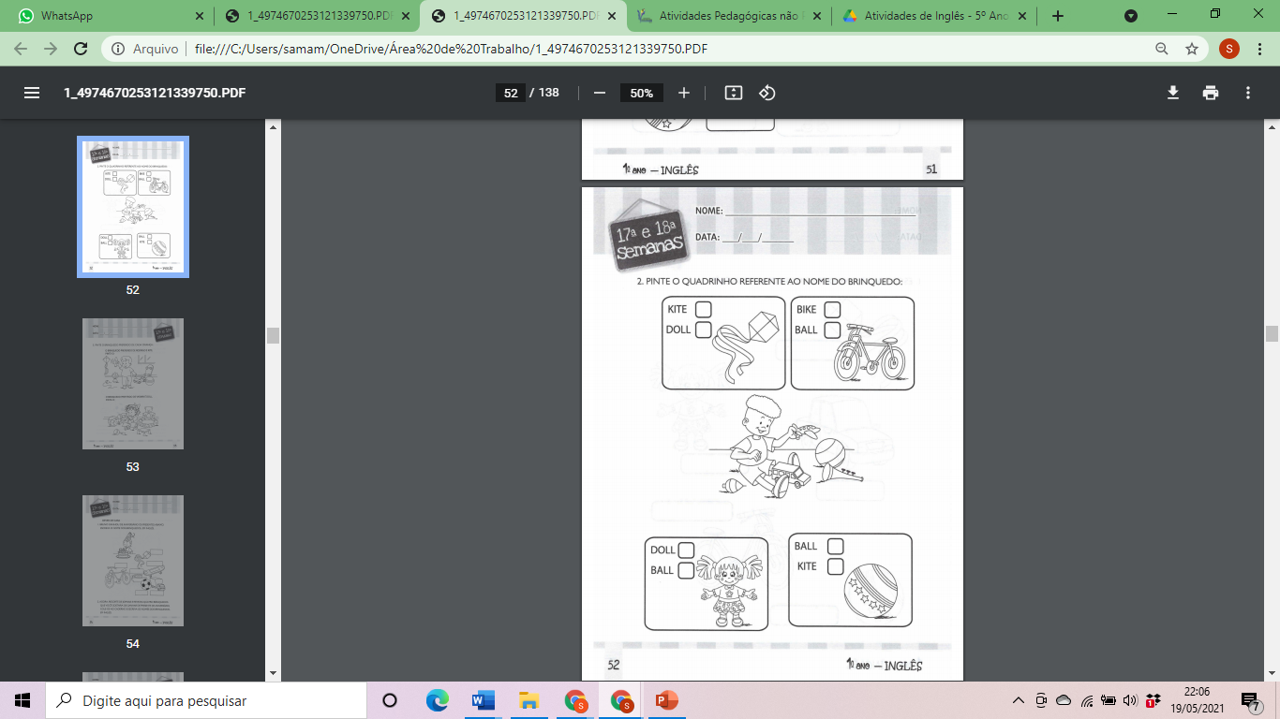
- PINTE O BRINQUEDO PREFERIDO DE CADA CRIANÇA.

